УДК: 004.855.5 (заполняется автором согласно тематике статьи). В конце строки точка не ставится
Название статьи. В конце заголовка точка на ставится

А. Б. Иванов^{1,2}, В. Г. Петров^{1,2}
¹Московский физико-технический институт (национальный исследовательский университет)
²Национальный исследовательский университет «МИФИ»
Основной текст тезисов: шрифт Times New Roman, размер кегля 11 пунктов, межстрочный интервал — одинарный. Если в тезисах присутствуют разделы, то их названия (Введение, Выводы и т. п.) должны быть набраны в начале текущего абзаца жирным шрифтом. После названия раздела ставится точка и далее в этом же абзаце продолжается текст статьи. Нумеровать разделы не следует.
Рисунки выравниваются по центру; подписи к ним обязательны и выполняются после рисунка. Номер рисунка никаким шрифтом не выделяется. Используется сокращенное написание — Рис. 1. В конце подписи к рисунку точка не ставится. Межстрочный интервал в подписи к рисунку — одинарный, шрифт Times New Roman, размер кегля 10 пунктов. Рисунки должны быть четкими; обозначения по осям, на вставках и любые надписи следует выполнять шрифтом не крупнее основного текста статьи. Рисунки должны быть вставлены в документ Word как графический файл. Обтекание текстом — «В тексте». Рисунки должны быть обрезаны по живописному полю.
Таблицы располагаются по центру, над таблицей указываются ее номер и название. В конце названия таблицы точка не ставится. Не допускается оформлять таблицу в виде рисунка.
Список литературы должен быть оформлен в соответствии с правилами оформления. Если в тексте тезисов нет ссылок на литературу, список литературы не приводится.

Таблица 1. Название таблицы
Предсказательная модель | Precision | Recall | F1-score | AUC
Предсказание результатов по физике
Метод опорных векторов | 0,732 | 0,850 | 0,786 | 0,821
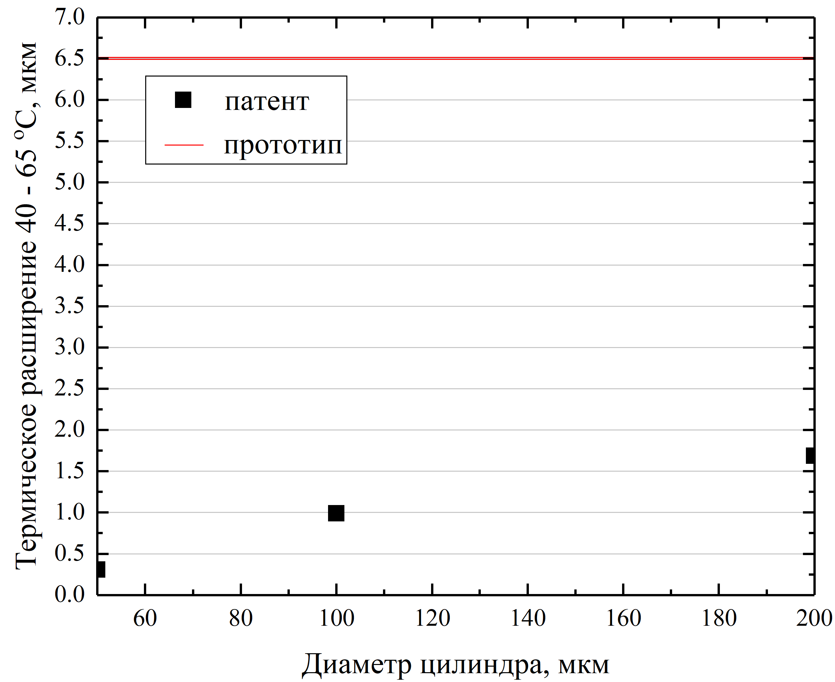
Рис. 1. Название рисунка
Литература
- Указ Президента РФ от 28.02.2024 № 145 «О Стратегии научно-технологического развития Российской Федерации» // Официальный интернет-портал правовой информации. URL: http://pravo.gov.ru/proxy/ips/?docbody= &firstDoc=1&lastDoc=1&nd=606500763.
- Овчаров А. В. Межпредметные связи математики и физики в их историческом развитии // Наука и школа. 2019. № 2. С. 103–109.
- Перминов Е. А. Реализация межпредметных связей математики и информатики в подготовке студентов педагогических направлений на основе дискретной математики: автореф. дис. ... д-ра пед. наук. Екатеринбург, 2017.
- Hajian S. Transfer of Learning and Teaching: A Review of Transfer Theories and Effective Instructional Practices // IAFOR Journal of Education. 2019. V. 7. P. 93–111.
- Hohensee C, Lobato J. Transfer of Learning. Progressive Perspectives for Mathematics Education and Related Fields. — Cham: Springer, 2021.

